Kiểm tra công tác đảm bảo an toàn thực phẩm Tết Nguyên đán Tân Sửu năm 2021 và mùa Lễ hội xuân 2021 tại xã Nông Trường.

Thực hiện Kế hoạch số 01 /KH-BCĐVSATTP ngày 05 tháng 01 năm 2021 của Ban chỉ đạo liên ngành xã về vệ sinh an toàn thực phẩm và việc triển khai công tác đảm bảo an toàn thực phẩm Tết Nguyên Đán Tân Sửu và mùa Lễ hội mùa Xuân 2021 trên địa bàn xã Nông Trường.
Ngày 14/01/2021 Đoàn kiểm tra liên ngành do Đ/C Lê Ngọc Tuyến PCT-UBND xã làm Trưởng đoàn cùng các thành viên trong đoàn đã tổ chức đi kiểm tra công tác đảm bảo an toàn thực phẩm trong dịp Tết Nguyên đán Tân Sửu và mùa Lễ hội Xuân 2021 tại các hộ kinh doanh bán hàng tạp hóa, các quán ăn sáng, các hộ buôn bán và giết mổ gia súc, gia cầm trên địa bàn xã và chợ xã Nông Trường.
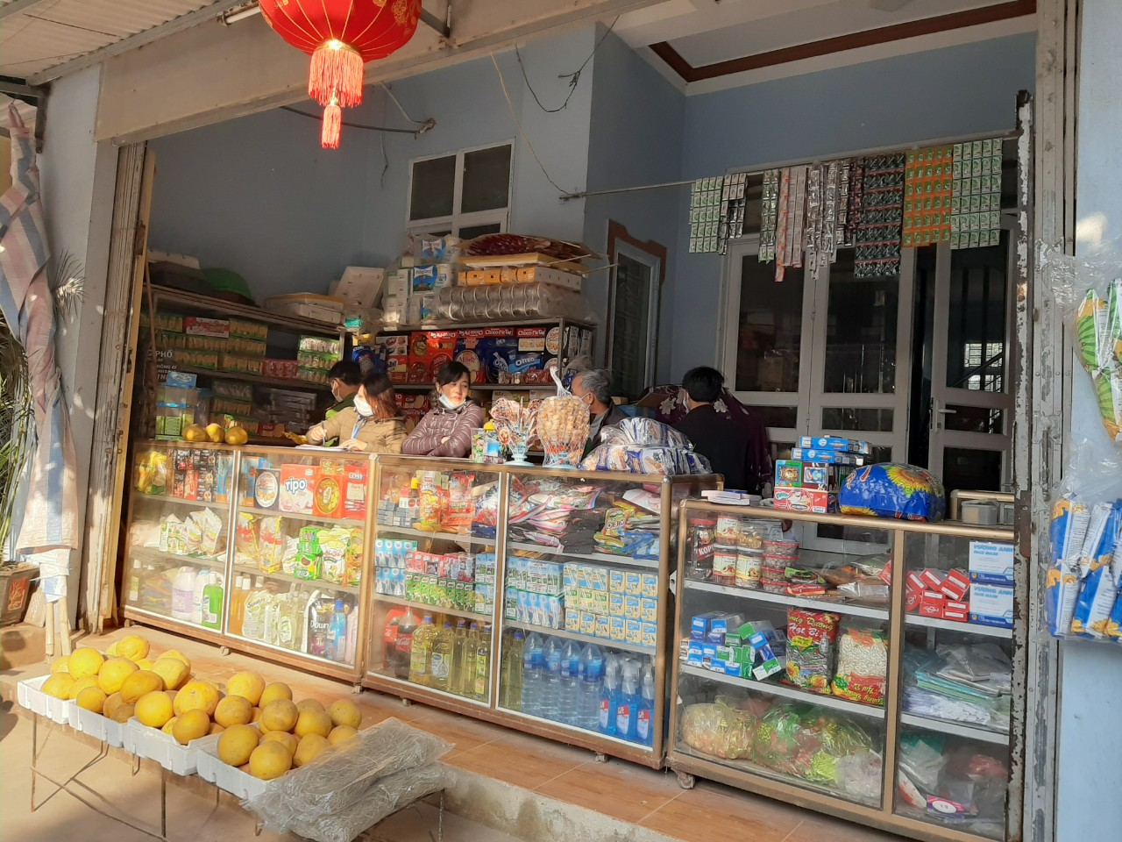

Qua kiểm tra thực tế Đoàn kiểm tra công tác đảm bảo an toàn thực phẩm đã kiểm tra và nhận xét như sau:
- Các hộ kinh doanh buôn bán và giết mổ trên địa bàn xã đã thực hiện tốt công tác đảm bảo về vệ sinh an toàn thực phẩm.
- Các mặt hàng đều có nguồn gốc xuất xứ, nhãn mác rõ ràng.
- Địa điểm bán hàng thông thoáng, sạch đẹp.
- Hàng hóa có hạn sử dụng.
Tuy nhiên vẫn còn một số hộ bày bán hàng hóa còn lộn xộn, sắp xếp chưa khoa học và thẩm mỹ, đoàn đã nhắc nhở và các hộ đã tiếp thu và xin chấp hành.
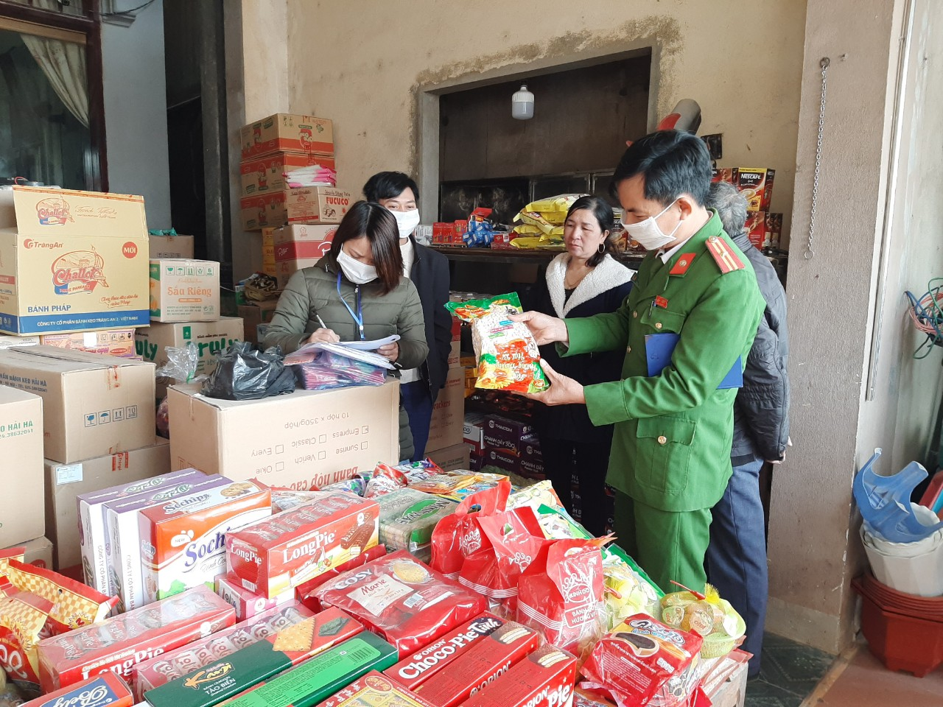

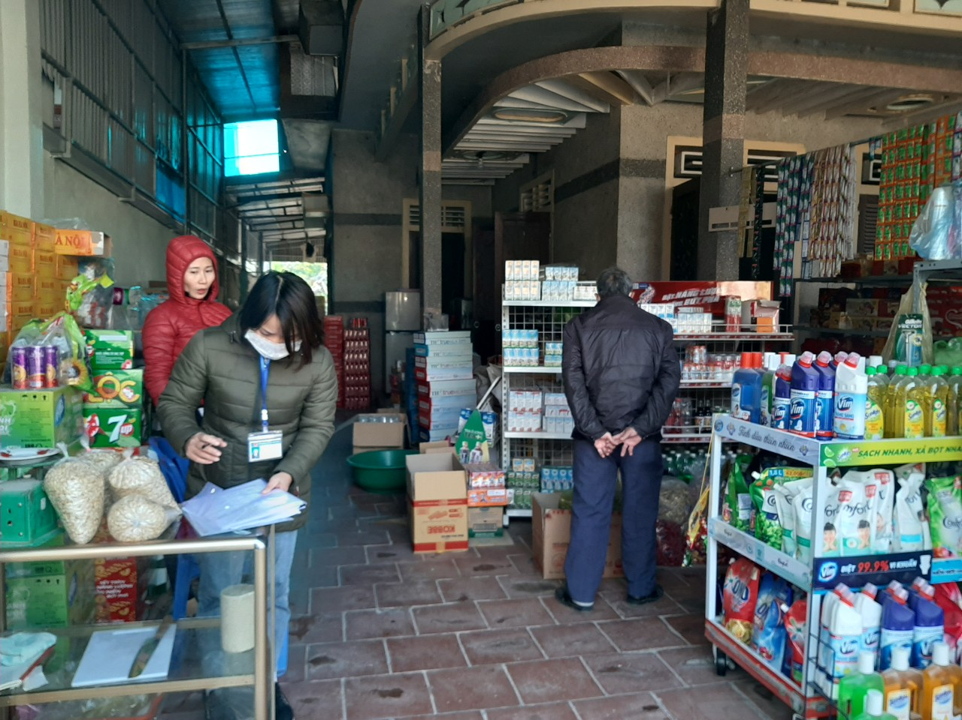

Kết luận trong công tác kiểm tra về đảm bảo an toàn thực phẩm Tết Nguyên đán Tân Sửu và mùa Lễ hội mùa Xuân 2021 trên địa bàn toàn xã , trong đó tập trung kiểm tra vào các mặt hàng phục vụ Tết cho nhân dân và triển khai theo đúng hướng dẫn của cấp trên, đồng thời căn cứ vào tình hình thực tế của địa phương để đẩy mạnh công tác truyền thông đặc biệt tuyên truyền phổ biến các văn bản pháp luật liên quan đến đảm bảo an toàn thực phẩm và hướng dẫn người dân lựa chọn thực phẩm an toàn để sử dụng trong dịp Tết cổ truyền của dân tộc. Đồng thời, có kế hoạch để đảm bảo nguồn cung ứng thịt heo và rau, củ, quả đảm bảo an toàn và bình ổn giá phục vụ tết cho nhân dân trong xã đón xuân vui tươi lành mạnh, an toàn và tiết kiệm./.

